Bezpieczeństwo w procesie pracy

Jakie są obowiązki producenta maszyn?

**Zaprojektowanie bezpiecznych maszyn**

Producenci mają obowiązek budowania swoich maszyn w taki sposób, aby spełniały podstawowe wymagania dyrektywy maszynowej w zakresie bezpieczeństwa i ochrony zdrowia. Producenci muszą uwzględnić integrację bezpieczeństwa już na etapie procesu konstrukcji. W praktyce oznacza to, że konstruktor maszyny musi dokonać oceny ryzyka już w fazie projektowania urządzenia. Opracowane na tej podstawie środki muszą zostać wprowadzone bezpośrednio do konstrukcji. Kroki od 1 do 5 niniejszego podręcznika opisują szczegółowy sposób postępowania

**Sporządzenie instrukcji obsługi**

Producent maszyny musi sporządzić instrukcję obsługi – tak zwaną „oryginalną instrukcję obsługi”. Wraz z każdą maszyną należy dostarczyć instrukcję obsługi sporządzoną w języku urzędowym kraju, w którym będzie użytkowana maszyna. Do-starczona wraz z maszyną instrukcja obsługi musi być oryginal-ną instrukcją obsługi lub tłumaczeniem oryginalnej instrukcji obsługi. W tym ostatnim przypadku należy dodatkowo dołączyć instrukcję oryginalną. Oryginalne instrukcje obsługi to – nie-zależnie od języka – wszystkie instrukcje obsługi publikowane przez producenta maszyny.

**Sporządzenie dokumentacji technicznej**

Producent maszyny musi sporządzić dokumentację techniczną zgodnie z załącznikiem VII dyrektywy maszynowej. Dokumentacja techniczna:

* powinna obejmować wszystkie plany, obliczenia, protokoły z kontroli i dokumenty, które mają istotne znaczenie dla speł-nienia wymagań dyrektywy maszynowej w zakresie bezpie-czeństwa i ochrony zdrowia;
* musi być przechowywana przez co najmniej 10 lat od ostat-niego dnia produkcji maszyny (lub danego typu maszyny);
* musi być przedłożona na żądanie uprawnionych władz.

Informacja: z dyrektywy maszynowej nie wynika obowiązek producenta do wydania pełnej dokumentacji technicznej nabywcy (użytkownikowi) maszyny.

**Wystawienie deklaracji zgodności**

Po zbudowaniu maszyny jej producent musi w sposób wiążący prawnie potwierdzić zgodność z odpowiednimi przepisami przez wystawienie deklaracji zgodności i oznakowanie maszyny (ozna-czenie CE). Następnie można wprowadzić maszynę do obrotu handlowego w Europejskim Obszarze Gospodarczym.

* Procedura standardowa: maszyny, które nie zostały wyraźnie wymienione w załączniku IV dyrektywy maszynowej, podlega-ją procedurze standardowej. Muszą być spełnione wymaga-nia opisane w rozdziale „Zasadnicze wymagania w zakresie ochrony zdrowia i bezpieczeństwa” w załączniku I dyrektywy maszynowej. Następnie producent umieszcza na własną od-powiedzialność oznaczenie CE, bez włączania w to jednostki badawczej lub władz („certyfikacja własna”). Wcześniej musi jednak sporządzić dokumentację techniczną maszyny, aby móc przedłożyć ją na żądanie władz krajowych.
* Procedura dla maszyn, które są wymienione w załączniku IV: maszyny stanowiące duże zagrożenie podlegają specjalnym procesom. Załącznik IV dyrektywy maszynowej zawiera listę odpowiednich maszyn i elementów bezpieczeństwa, do których należy także elektroczułe wypo-sażenie ochronne, takie jak fotoprzekaźniki bezpieczeństwa i laserowe skanery laserowe. W pierwszej kolejności muszą być spełnione wymagania opisane w rozdziale „Zasadnicze wymagania w zakresie ochrony zdrowia i bezpieczeństwa” w załączniku I dyrektywy maszynowej. Jeśli dla maszyn lub elementów bezpieczeństwa istnieją normy zharmonizowane obejmujące cały zakres wymagań, to świadectwo zgodności można uzyskać na trzy sposoby:
* certyfikacja własna
* badanie typu WE przez notyfikowaną jednostkę certyfikującą
* zastosowanie sprawdzonego i pełnego systemu zapewnienia jakości.

Jeśli dla danych maszyn nie istnieją zharmonizowane normy, ewentualnie gdy maszyna lub jej części nie zostały zbudowane zgodnie ze zharmonizowanymi normami, wówczas świadectwo zgodności można uzyskać jedynie w następujący sposób:

* Badanie typu WE przez notyfikowaną jednostkę certyfikującą: w przypadku badania wykonywanego przez notyfikowaną jednostkę certyfikującą producent musi udostępnić swoją maszynę i przynależną do niej dokumentację techniczną, aby poprzez „badanie typu WE” można było stwierdzić, czy maszyna spełnia podstawowe wymagania w zakresie bezpieczeństwa i ochrony zdrowia. Notyfikowana jednostka certyfi-kująca sprawdza zgodność z dyrektywami i wydaje certyfikat badania typu WE, w którym przedstawione są wyniki badań.
* Zastosowanie sprawdzonego i pełnego systemu zapewnienia jakości: pełny system zapewnienia jakości musi gwarantować zgodność z wymaganiami dyrektywy maszynowej i być sprawdzony przez notyfikowaną jednostkę certyfikującą. Za skuteczny i prawidłowy system zapewnienia jakości odpowiada przede wszystkim producent. Patrz także załącznik X dyrektywy maszynowej

Podsumowanie: ustawy, dyrektywy

Jako producenta maszyn obowiązuje Państwa między innymi dyrektywa maszynowa:

* Należy spełnić zasadnicze wymagania w zakresie bezpieczeństwa i ochrony zdrowia zamieszczone w dyrektywie maszynowej.
* Zaplanować integrację bezpieczeństwa już na etapie procesu konstrukcji.
* W przypadku deklaracji zgodności zastosować procedurę standardową lub procedurę dla maszyn opisaną w załączniku IV dyrektywy maszynowej.
* Przygotować dokumentację techniczną maszyny, a w szczególności wszystkie istotne dla bezpieczeństwa dokumenty doty-czące konstrukcji.
* Dostarczyć instrukcję eksploatacji sporządzoną w języku urzędowym kraju, w którym będzie użytkowana maszyna. Należy również dostarczyć wersję oryginalną.
* Wypełnić deklarację zgodności i oznakować maszynę lub element bezpieczeństwa oznaczeniem CE.

Jako użytkownika maszyny obowiązuje Państwa dyrektywa dotycząca użytkowania sprzętu roboczego:

* Należy przestrzegać wymagań zawartych w dyrektywie dotyczącej użytkowania sprzętu roboczego.
* Zasięgnąć informacji, czy istnieją inne wymagania krajowe (np. kontrola sprzętu roboczego, terminy serwisowania i konserwacji itp.) i spełnić je.

Normy

Podsumowanie: odpowiedzialność za produkt niebezpieczny:

Producenci powinni unikać odpowiedzialności wynikającej z ustawy ProdHaftG.

* Należy przestrzegać obowiązujących norm.
* Należy sprawdzić, czy w celu zapewnienia bezpieczeństwa produktu nie jest konieczne zastosowanie środków wykraczających poza normy.
* Należy unikać wad przez konsekwentne zapewnianie i kontrolę jakości.
* Pozostałe ryzyko dla producenta należy zminimalizować przez zawarcie ubezpieczenia o odpowiedniej wysokości.Należy przy tym zaznaczyć, iż zasadniczo – o ile w danym przypadku nie występuje odwrócenie ciężaru dowodu – w przypadku szkody to na osobie poszkodowanej leży ciężar dowodu, że do uszkodzenia ciała lub szkody materialnej doprowadził wadliwy produkt i że to on był przyczyną powstałej szkody. Nie zawsze jest to łatwe do wykazania, zwłaszcza gdy trzeba uwzględnić wiele możliwych przyczyn.

Ocena ryzyka

Pomoca w ocenie ryzyka może okazać się program “Safexpert”, płatny, z opracowaniem norm...

Bezpieczeństwo maszyn – Ogólne zasady projektowania – Ocena ryzyka i zmniejszanie ryzyka Norma A: ISO 12100

* Procedurę należy wykonać dla wszystkich zagrożeń. Należy ją powtarzać (proces iteracyjny) tak długo, aż pozostałe ryzyko resztkowe będzie małe i możliwe do zaakceptowania.
* Uzyskane wyniki oceny ryzyka i zastosowaną procedurę należy udokumentować.

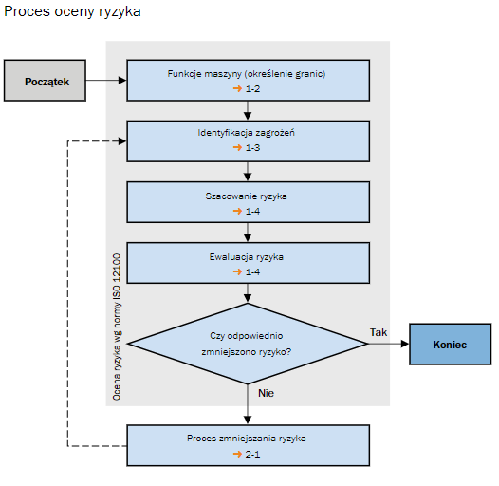

Funkcje maszyny, określenie granic

Ocena ryzyka rozpoczyna się wraz z określeniem funkcji maszyny. Może to być:

* specyfikacja maszyny (co jest produkowane, maksymalna wydajność produkcji, przewidziane materiały)
* granice przestrzenne i przewidywane miejsce zastosowania
* planowany okres użytkowania (trwałość użytkowa)
* planowane funkcje i tryby pracy
* spodziewane nieprawidłowe działania i awarie
* osoby uczestniczące w procesie związanym z maszyną
* produkty mające związek z maszyną
* użytkowanie zgodne z przeznaczeniem, a także niezamierzone działania operatora lub możliwe do przewidzenia w rozsądny sposób niewłaściwe użycie maszyny (nadużycia)

Możliwe do przewidzenia niewłaściwe użycie

Możliwymi do przyjęcia w rozsądny sposób, niezamierzonymi działaniami operatora lub możliwym do przewidzenia niewłaściwym użyciem maszyny może być między innymi:

* utrata kontroli nad maszyną przez operatora (przede wszystkim w przypadku maszyn trzymanych w rękach lub ruchomych)
* odruchowe działanie ludzi w przypadku nieprawidłowego działania, usterek lub awarii podczas użytkowania maszyny
* nieprawidłowe zachowanie z powodu braku koncentracji lub nieuwagi
* nieprawidłowe zachowanie, które można określić jako „działanie po najmniejszej linii oporu” przy realizacji zadania
* działanie pod presją konieczności utrzymania pracującej maszyny w każdych warunkach
* zachowanie określonej grupy ludzi (np. dzieci, młodzieży, osób niepełnosprawnych)

Spodziewanie nieprawidłowe działanie i awarie

Duży potencjał zagrożenia jest związany z nieprawidłowym działaniem i zakłóceniami w pracy elementów istotnych dla działania funkcji eksploatacyjnych maszyny (przede wszystkim układu sterowania). Przykłady:

* zmiana kierunku ruchu walców (możliwość wciągnięcia rąk)
* ruch robota poza jego zaprogramowanym obszarem pracy

|  |  |
| --- | --- |
| Producent maszyny powinien uwzględnić przedstawione niżej zagrożenia ... | .. we wszystkich fazach okresu użytkowania maszyny. |
| zagrożenia mechaniczne  zagrożenia elektryczne  zagrożenia termiczne  zagrożenia powodowane hałasem  zagrożenia powodowane drganiami  zagrożenia powodowane promieniowaniem  zagrożenia powodowane przez materiały i substancje  zagrożenia na skutek nieprzestrzegania zasad ergonomii podczas planowania i konstruowania maszyn  zagrożenia na skutek poślizgnięcia, potknięcia lub upadku  zagrożenia związane z otoczeniem roboczym maszyny  zagrożenia powstające z połączenia wyżej wymienionych zagrożeń | transport, montaż i instalacja  Uruchomienie  Nastawy  normalna praca i usuwanie usterek  konserwacja i czyszczenie  wycofanie z eksploatacji, demontaż i utylizacja |

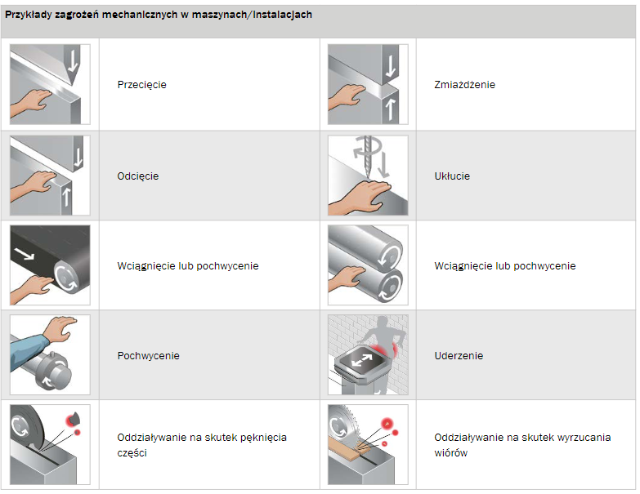

Oszacowanie i ocena ryzyka

Po zidentyfikowaniu zagrożeń należy przeprowadzić szacowanie ryzyka dla każdej rozpatrywanej sytuacji niebezpiecznej.RyzykoRozmiarszkódPrawdopodobieństwo wystąpieniaRyzyko związane z rozpatrywaną niebezpieczną sytuacją zależy od następujących elementów:

* rozmiaru szkód, które mogą być spowodowane przez dane zagrożenie (lekkie obrażenia, poważne obrażenia itp.) oraz
* prawdopodobieństwa wystąpienia danej szkody. Wynika ono z:
  + ekspozycji na zagrożenie osoby/osób
  + wystąpienia niebezpiecznego zdarzenia oraz
  + technicznych i ludzkich możliwości uniknięcia lub ograni-czenia szkody

Istnieją różne narzędzia, służące od oszacowania ryzyka, np.tabele, graf ryzyka, metody numeryczne itp. Podczas oceny ryzyka na podstawie wyników oszacowania ryzyka ustala się, czy konieczne jest zastosowanie środków ochronnych i kiedy uzyska się wymagane zmniejszenie ryzyka.

Narzędzia i tabele: Raport techniczny – ISO/tR 14121-2

Dokumentacja

Dokumentacja dotycząca oceny ryzyka musi zawierać zasto-sowaną procedurę i uzyskane wyniki, a także następujące informacje:

* dane dotyczące maszyny, takie jak specyfikacje, wartości graniczne, użytkowanie zgodne z przeznaczeniem itp.
* ważne założenia, które zostały dokonane, takie jak obciążenia, wytrzymałości, współczynniki bezpieczeństwa
* wszystkie zidentyfikowane zagrożenia i niebezpieczne sytuacje oraz brane pod uwagę niebezpieczne zdarzenia
* wykorzystywane dane i ich źródła, takie jak historie wypadków i doświadczenia związane ze zmniejszaniem ryzyka w porównywalnych maszynach
* opis zastosowanych środków ochronnych
* opis zadań związanych ze zmniejszeniem ryzyka, możliwych do zrealizowania za pomocą tych środków ochronnych
* ryzyko resztkowe związane z maszyną
* wszystkie dokumenty opracowane podczas oceny ryzyka

Dyrektywa maszynowa nie wymaga przekazywania dokumentacji dotyczącej oceny ryzyka wraz z maszyną!

Podsumowanie: Ocena ryzyka

Informacje ogólne

* Należy wykonać ocenę ryzyka dla wszystkich zagrożeń. taki proces iteracyjny musi uwzględniać wszystkie zagrożenia i ryzyko, tak aby nie pozostało żadne lub pozostało tylko możliwe do zaakceptowania niewielkie ryzyko resztkowe.

Proces oceny ryzyka

* Ocenę ryzyka należy rozpocząć od określenia funkcji maszyny.
* Podczas oceny ryzyka należy uwzględnić przede wszystkim możliwe do przewidzenia niewłaściwe użycie maszyny i awarie.
* Następnie należy zidentyfikować zagrożenia (mechaniczne, elektryczne, termiczne itp.), których źródłem jest maszyna. Zagro-żenia te należy uwzględnić we wszystkich fazach okresu użytkowania maszyny.
* Następnie należy oszacować ryzyko związane z tymi zagrożeniami. Zależy ono od rozmiaru szkód i prawdopodobieństwa wystąpienia szkody.
* Wyniki oceny ryzyka należy udokumentować.

Krok 6. Wprowadzenie do obrotu

Okres przechowywania i terminy

**Dokumentacja techniczna**

Zakres dokumentacji technicznej opisano w rozdziale A załącznika VII dyrektywy maszynowej.

W przypadku maszyn nieukończonych obowiązują specjalne wymagania przedstawione w rozdziale B załącznika VII dyrektywy maszynowej. Dokumentacja techniczna musi umożliwiać ocenę zgodności maszyny z wymaganiami opisanymi w dyrektywie maszynowej. Jeśli jest to konieczne w związku z oceną, dokumentacja ta musi obejmować konstrukcję, budowę i sposób działania maszyny.Dokumentacja musi być sporządzona w co najmniej jednym z języków urzędowych Wspólnoty Europejskiej; z tego obowiązku wyłączone są instrukcje eksploatacji maszyn, dla których obowiązują szczególne regulacje przedstawione w punkcie 1.7.4.1 załącznika I.

**Okres przechowywania i terminy**

Dokumentację techniczną należy przechowywać, aby można było ją udostępnić odpowiednim urzędom państw członkow-skich:

* Od dnia produkcji maszyny
* Przez co najmniej 10 lat od wyprodu-kowania ostatniego egzemplarza
* Dokumentacja techniczna nie musi znajdować się na terenie Wspólnoty Europejskiej ani przez cały czas być dostępna w postaci fizycznej (np. prze-chowywanie w formie cyfrowej). Osoba wskazana w deklaracji zgodności UE musi być jednak w stanie udostępnić taką dokumentację w stosownym terminie.

**Zakres dokumentacji technicznej**

* Ogólny opis maszyny:
  + Rysunek poglądowy maszyny, schematy obwodów sterują-cych ruchem maszyny oraz opisy i wyjaśnienia niezbędne do zrozumienia sposobu działania maszyny
  + Kompletne rysunki szczegółowe, ewentualnie z oblicze-niami, wynikami prób, zaświadczeniami itp., które są niezbędne do sprawdzenia zgodności maszyny z zasadni-czymi wymaganiami w zakresie bezpieczeństwa i ochrony zdrowia
* Lista zastosowanych norm i innych specyfikacji technicznych, z uwzględnieniem zasadniczych wymagań w zakresie bezpie-czeństwa i ochrony zdrowia zawartych w tych normach
* Dokumenty dotyczące oceny ryzyka ( 1-1), z których wynika, którą procedurę zastosowano w danym przypadku:
  + Lista zasadniczych wymagań w zakresie bezpieczeństwa i ochrony zdrowia, które obowiązują w przypadku danej maszyny
  + Opis środków ochronnych zastosowanych w celu zniwe-lowania stwierdzonych zagrożeń lub zmniejszenia ryzyka oraz w stosownych przypadkach podanie ryzyka resztko-wego, którego dla danej maszyny nie można wykluczyć
* Wszystkie raporty techniczne z wynikami testów, które zostały przeprowadzone przez samego producenta lub przez organ wybrany przez producenta bądź jego pełnomocnika
* Instrukcja obsługi maszyny
* Kopia deklaracji zgodności UE
* W stosownych przypadkach kopie deklaracji zgodności UE innych maszyn lub produktów wbudowanych w maszynę
* W stosownych przypadkach deklaracja włączenia i instrukcja montażu dla maszyn nieukończonych

**Instrukcja obsługi**

Wraz z maszyną należy dostarczyć instrukcję obsługi sporzą-dzoną w języku urzędowym kraju, w którym będzie użytkowana maszyna. Dostarczona wraz z maszyną instrukcja obsługi musi być „oryginalną instrukcją obsługi” lub tłumaczeniem „orygi-nalnej instrukcji obsługi”. W tym ostatnim przypadku należy dodatkowo dołączyć instrukcję oryginalną. Więcej informacji – patrz „Krok 4. Informacja dla użytkownika dotycząca ryzyka resztkowego”  4-1.